（页面上的组件事件触发、数据库中的触发器）

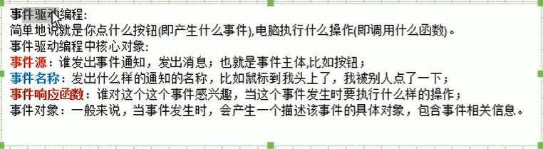

实现一下接口，重写方法就完成自定义监听器。

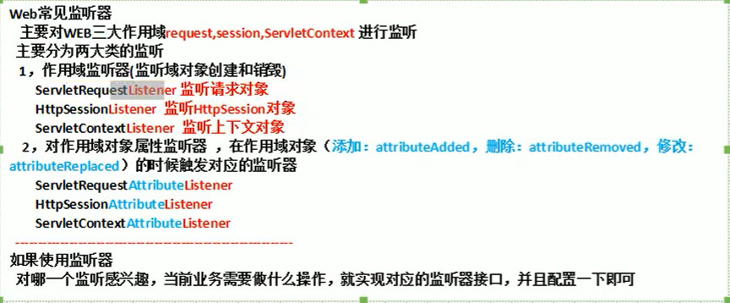

[浏览器关闭后，Session就销毁了吗？ - 嘿boom - 博客园 (cnblogs.com)](https://www.cnblogs.com/heyboom/p/11090616.html)

使用监听器可以实现监听大概的在线人数，

（因为监听器的监听范围你只要编写好后监听的范围监听的对象其实已经 就确定了，所以只需要进行配置声明，将它声明为一个监听器就行。）

序列化与反序列化：

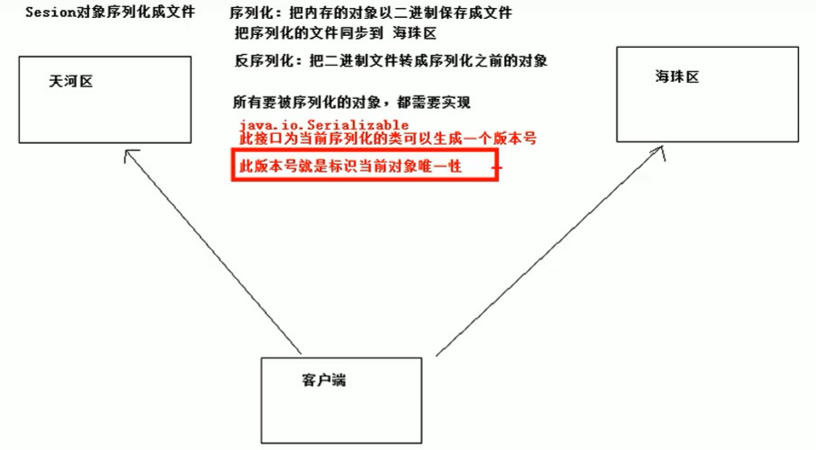

（为了保证两端的对象的一致，需要使用版本号进行标识统一。）